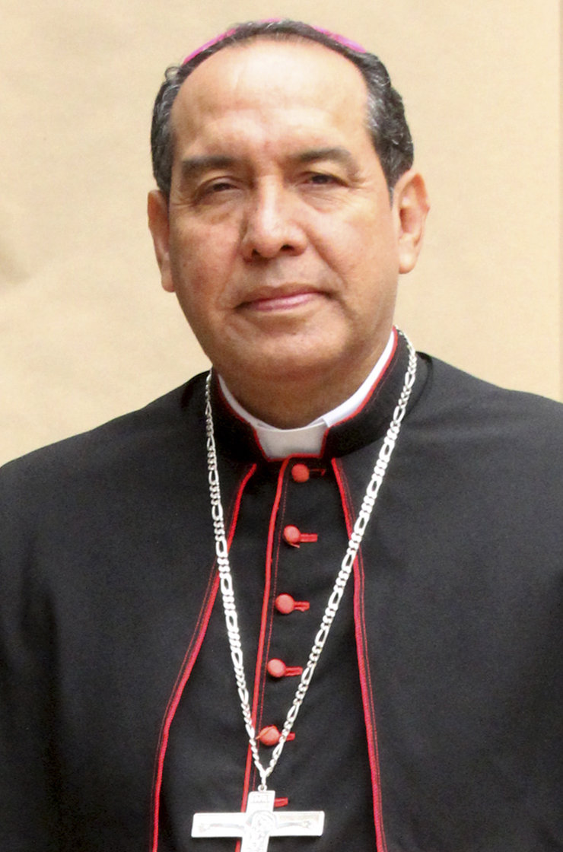
DATOS BIOGRÁFICOS DE
MONSEÑOR PABLO EMIRO SALAS ANTELIZ

Nació en Valledupar (Cesar) el 9 de junio de 1957. Hijo de Melquíades y Edilia, ya fallecida.

Realizó sus estudios de primaria en la Concentración Escolar Santo Domingo y los de bachillerato en el Colegio Nacional Loperena, ambos en Valledupar.

Habiendo entrado al Seminario Mayor de Bucaramanga, como alumno por la Diócesis de Valledupar, cursó en esta Institución tanto el ciclo filosófico como el teológico.

Una vez ya ordenado presbítero, adelantó estudios de especialización en la Universidad Santo Tomás de Bogotá, donde obtuvo la licenciatura en Filosofía y Ciencias Religiosas (1989); en la Universidad Gregoriana de Roma, consiguiendo el título de Licenciado en Teología Dogmática (1995), y en el Pontificio Instituto de Espiritualidad “Teresianum” de Roma, en el que cursó la Licenciatura en Teología Espiritual (1996).

Recibió la Ordenación presbiteral el 2 de diciembre de 1984, incardinándose en la Diócesis de Valledupar. Durante los 23 años de ejercicio del ministerio sacerdotal ha desempeñado los siguientes cargos:

- Párroco de San Francisco de Asís de la Paz y Capellán de la Normal María Inmaculada de Manaure (1984-1990)
- Delegado Episcopal de Pastoral Vocacional (1984-2003)
- Canciller y Rector de la Iglesia Catedral de Nuestra Señora del Rosario de Valledupar (1996-2003)
- Párroco de la Inmaculada Concepción de Valledupar (1991-1993; 2004-2007)
- Profesor de Teología Dogmática en el Seminario Juan Pablo II de Valledupar (1996-2007)
- Vicario de Pastoral (2005 - 2007)

El 24 de octubre de 2007, Su Santidad Benedicto XVI lo nombró Obispo de la Diócesis de El Espinal.

El 18 de agosto de 2014, el Papa Francisco lo nombró Obispo de la Diócesis de Armenia y el 11 de octubre tomó posesión.

